***Bài 4*: ĐOẠN MẠCH NỐI TIẾP.**

**I/ Cường độ dòng điện và hiệu điện thế trong đoạn mạch nối tiếp:**

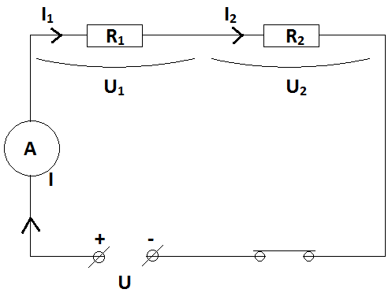

- Cường độ dòng điện có giá trị như nhau tại mọi điểm:

I = I1 = I2.

- Hiệu điện thế giữa hai đầu đoạn mạch bằng tổng các hiệu điện thế trên mỗi điện trở:

U = U1 + U2.

*Lưu ý*: Trong đoạn mạch gồm hai điện trở mắc nối tiếp, hiệu điện thế giữa hai đầu mỗi điện trở tỉ lệ thuận với điện trở đó: U1/U2 = R1/R2.

**II/ Điện trở tương đương của đoạn mạch nối tiếp:**

1/ ***Điện trở tương đương*** của một đoạn mạch gồm các điện trở là điện trở có thể thay thế cho đoạn mạch đó sao cho với cùng hiệu điện thế thì cường độ dòng điện chạy qua đoạn mạch vẫn có giá trị như trước.

2/ Công thức tính điện trở tương đương của đoạn mạch nối tiếp:

R = R1 + R2

**III/ Bài toán:**

Mắc nối tiếp hai điện trở R1 = 5Ω, R2 = 10Ω vào một nguồn điện có hiệu điện thế 3V.

1. Tính điện trở tương đương của mạch.
2. Tính cường độ dòng điện trong mạch.
3. Tính hiệu điện thế giữa hai đầu mỗi điện trở.

***Bài 5*: ĐOẠN MẠCH SONG SONG.**

**I/ Cường độ dòng điện và hiệu điện thế trong đoạn mạch song song:**

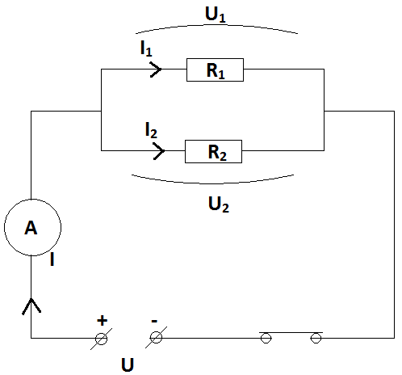

- Cường độ dòng điện chạy qua mạch chính bằng tổng cường độ dòng điện chạy qua các mạch rẽ:

I = I1 + I2.

- Hiệu điện thế giữa hai đầu đoạn mạch song song bằng hiệu điện thế giữa hai đầu mỗi đoạn mạch rẽ:

U = U1 = U2.

*Lưu ý*: Trong đoạn mạch gồm hai điện trở mắc song song, cường độ dòng điện chạy qua mỗi điện trở tỉ lệ nghịch với điện trở đó: I1/I2 = R2/R1.

**II/ Điện trở tương đương của đoạn mạch song song:**

Công thức:

$$\frac{1}{R}=\frac{1}{R_{1}}+\frac{1}{R_{2}}$$

*Lưu ý*: nếu *chỉ có* hai điện trở mắc song song thì $R=\frac{R_{1}.R_{2}}{R_{1}+R_{2}}$.

**III/ Bài toán:**

Mắc song song hai điện trở R1 = 10Ω, R2 = 15Ω vào một nguồn điện thì cường độ dòng điện trong mạch chính là 2A.

1. Tính điện trở tương đương của mạch.
2. Tính hiệu điện thế của nguồn điện.
3. Tính cường độ dòng điện chạy qua mỗi điện trở.